HU.068 – ATENDIMENTO PRESENCIAL ASSISTIDO
PROJETO: Viabiliza — Sistema de Licenciamento Eletrônico

HISTÓRICO DE REVISÃO
DATA | RESUMO DAS ALTERAÇÕES | VERSÃO | Responsável
16/10/2026 | Texto revisto para a linguagem de quem usa o sistema | 2.1 | Sudoeste Informática
19/10/2026 | Retirada das HUs sem funcionalidade no sistema, renumeração e reordenação das demais (retaguarda primeiro, portal depois) | 2.2 | Sudoeste Informática

VISÃO GERAL
O atendente abre, no console, um atendimento em nome de um cidadão que já tem conta. O sistema não cria conta no balcão: sem cadastro, o atendimento não começa e a mensagem orienta o cidadão a criar a conta. O atendente não inicia atendimento para si mesmo. Enquanto o atendimento está aberto, a estação mostra o nome, o CPF mascarado, o horário de expiração, as empresas do cidadão e os tipos de serviço ativos. O vínculo expira no prazo configurado, com padrão de 30 minutos. Com atendimento ativo, o atendente abre um rascunho de solicitação de origem portal: o cidadão fica como requerente, o atendente como autor, e a empresa precisa ter vínculo ativo com o cidadão atendido. O rascunho não protocola, não anexa documento e não responde pendência nesta tela. Encerrar registra o fim e tira o atendimento da estação. Fora do prazo, ou sem atendimento aberto, a abertura da solicitação é recusada.

SUMÁRIO

ÉPICO: EP08 — Solicitação de Viabilidade
HISTÓRIA DE USUÁRIO: Atendimento presencial assistido
PRÉ-REQUISITOS
DEPENDÊNCIAS
INTERFACE DE USUÁRIO
TELA 1 - Atendimento presencial
COMPORTAMENTO ESPERADO TELA 1

ÉPICO: EP08 — Solicitação de Viabilidade
Como atendente da SEDUR quero iniciar o pedido de quem está no balcão, de modo que o rascunho fique em nome do cidadão que já tem conta no portal.

HISTÓRIA DE USUÁRIO: Atendimento presencial assistido
Como atendente autorizado ao atendimento presencial quero localizar o cidadão pelo CPF e abrir a solicitação em nome dele, de modo que o pedido do balcão nasça com o cidadão como requerente e o atendente como autor.

PRÉ-REQUISITOS
• Atendente autorizado ao atendimento presencial
• Cidadão já cadastrado, com CPF diferente do atendente
• Empresa com vínculo ativo do cidadão atendido, para abrir o rascunho
• Tipo de serviço ativo

DEPENDÊNCIAS
Passadas
• O cidadão já possui conta no portal

Futuras
• Nenhuma

INTERFACE DE USUÁRIO

TELA 1 - Atendimento presencial
Caminho no menu: Operação > Atendimento presencial

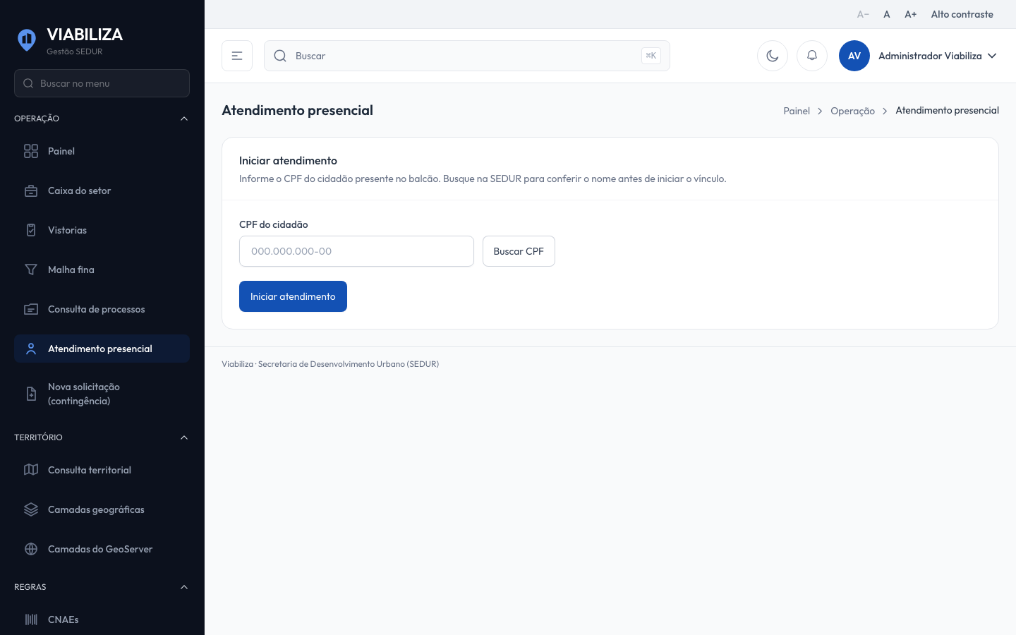

COMPORTAMENTO ESPERADO TELA 1
Cenário 1: Iniciar atendimento
Dado que o atendente está autorizado e informa o CPF de outro usuário já cadastrado
Quando inicia o atendimento
Então a estação mostra o atendimento com prazo de expiração e o início fica registrado

Cenário 2: Abrir rascunho
Dado que o atendimento está ativo, o tipo de serviço está ativo e a empresa tem vínculo do cidadão
Quando o atendente abre a solicitação
Então nasce um rascunho de origem portal, com o cidadão como requerente, o atendente como autor e o atendimento vinculado, e a estação permanece aberta

Cenário 3: CPF sem cadastro ou do próprio atendente
Dado que o CPF não tem conta ou é o do próprio atendente
Quando o atendente tenta iniciar
Então o atendimento não começa

Cenário 4: Atendimento expirado ou empresa sem vínculo
Dado que o atendimento expirou ou a empresa não tem vínculo ativo do cidadão
Quando o atendente tenta abrir a solicitação
Então o rascunho não é criado

Cenário 5: Encerrar
Dado que há atendimento em curso
Quando o atendente encerra
Então o fim é registrado e a estação deixa de mostrar esse atendimento

